exercices de contruction et de dialogues niveau 2

- le Père-Lachaise är en stor kyrkogård i Paris
- vad är Louvren?
- det är världens största museum
- vad finns det på Louvren?
- på Louvren finns Mona Lisa
- det är världens dyraste tavla
- Notre Dame är en stor kyrka
- vad är Montmartre?
- det är en kvarter i Paris
- vad heter kvarteren i Paris?
- de heter arrondissement
- hur många kvarter finns det?
- det finns 20 arrondissement
- och varje arrondissement har 4 kvarter
- hur mycket kostar inträdet till Eiffeltornet?
- det kostar 8 euro
- vad heter floden i Paris?
- den heter la Seine
- vad är les Champs-Elysées?
- det är en stor gata
- det är världens vackraste gata
- vad finns i slutet av les Champs-Elysées?
- Triumfbågen är i slutet av les Champs-Elysées
- vad heter studentkvarteren i Paris?
- det är Latinkvarteren
- vad är Alexandre III?
- det är en mycket vacker bro
- le Pont-Neuf är Paris äldsta bro
- var bor presidenten?
- presidenten bor i Elyséepalatset

Qu’est-ce que c’est? 1

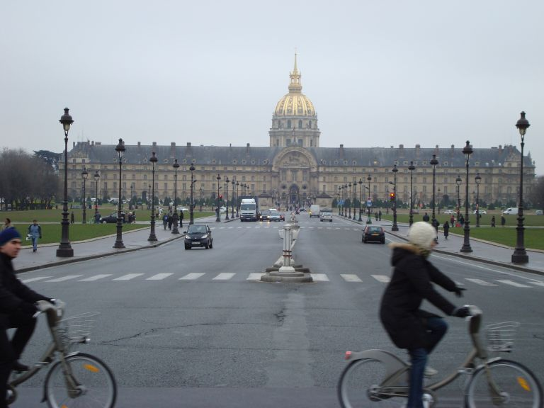 | 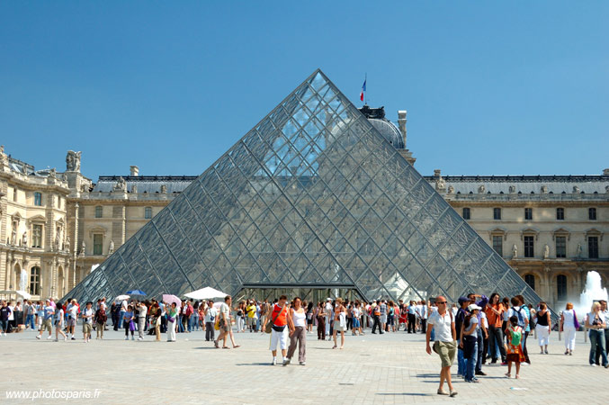 |  | 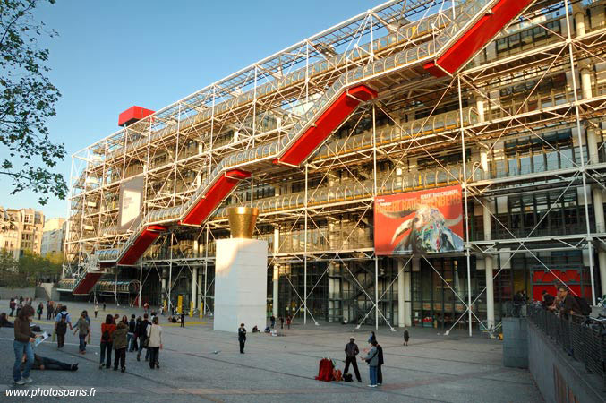
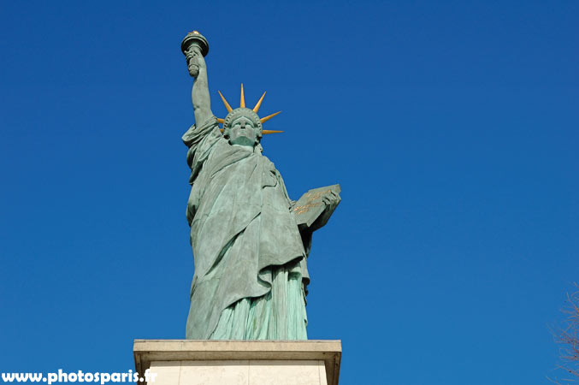 |  | 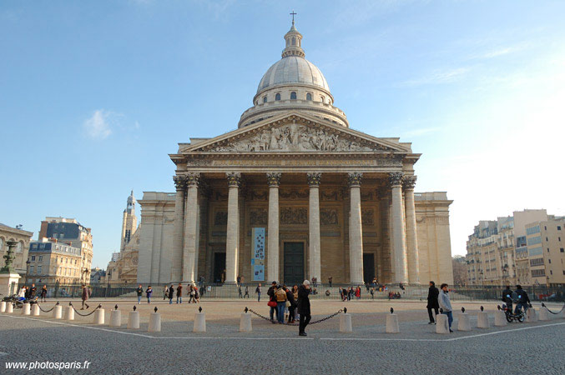 |  | 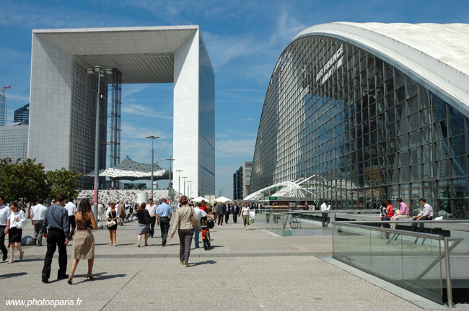
Qu’est-ce que c’est? 2

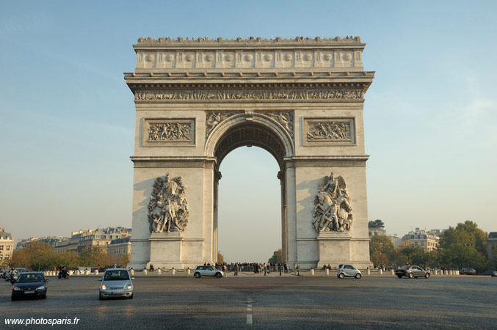 | 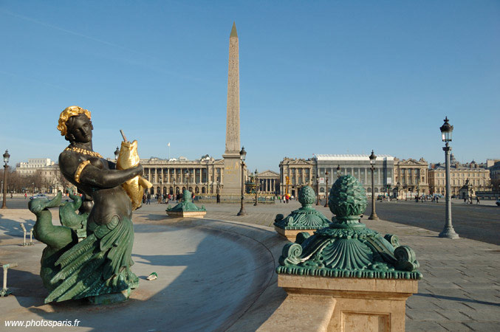 | 